Анкета животного без владельца от 24.03.2025 г.

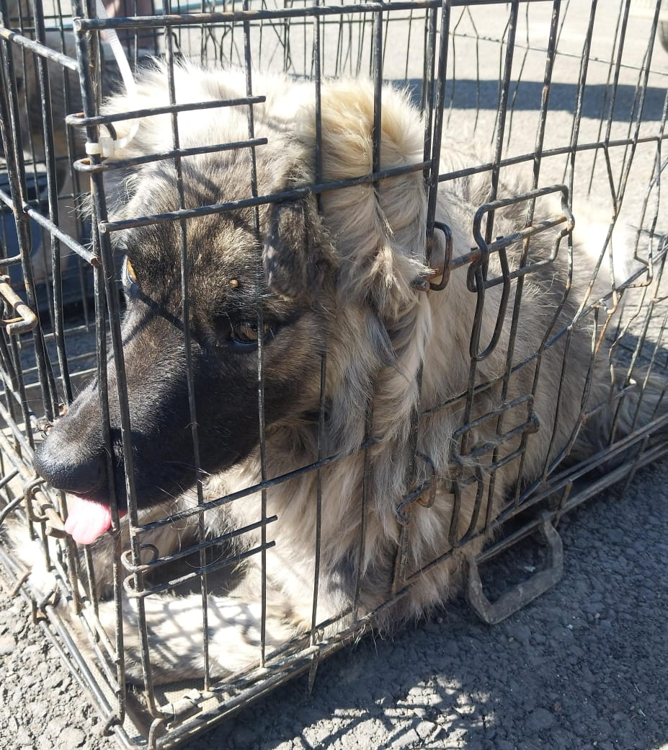 | Дата отлова, место (район, улица) | 24.03.2025 г.  г.Ставрополь, ул.Объездная,3/1
 | Вид, пол животного | Кобель
 | Окрас животного | Серый
 | Инд. номер/маркировка животного
 | Дата операции

